**软件项目开发计划书**

项目名称：网上人才招聘系统的设计与实现

1. 引言
   1. 编写目的

为了保证项目团队按时保质地完成项目目标，便于项目团队成员更好地了解项目情况，使项目工作开展的各个过程合理有序，有必要以文件化的形式，把对于在项目生命周期内的工作任务范围、各项工作的任务分解、项目团队组织结构、各团队成员的工作责任、团队内外沟通协作方式、开发进度、经费预算、项目内外环境条件、风险对策等内容以书面的方式描述出来，作为项目团队成员以及项目干系人之间的共识与约定，项目生命周期内的所有项目活动的行动基础，项目团队开展和检查项目工作的依据。

本项目开发计划用于从总体上指导《网上人才招聘系统的设计与实现》项目顺利进行并最终得到通过评审的项目产品。本项目开发计划面向项目组全体成员。

* 1. 背景

《网上人才招聘系统的设计与实现》是一个基于JAVA语言的网上人才招聘系统，为方便求职者和企业之间的信息交流，使得就业机会能够被充分利用，同时为双方提供更多便利。

近些年来，经济在飞速发展，城市化在不断推进，与此同时求职者也越来越多，就业问题一再成为公众关注的焦点。传统的人才招聘的局限性越来越突出，会受到招聘会的时间及地点等因素限制。当企业急需招人的时候也只能等待下一次的招聘会，而且在参加人才市场的招聘时，招聘方要安排好人力资源人员的参与，同时要提前去人才市场协调好参加时间、确定展位、策划展板、协调场地费用等特别多的流程。而求职者在参加传统招聘会的时候，同样会有很多的不便，大多会受到时间和地点的限制，而新兴的网上招聘并不需要招聘方做繁琐的准备工作，并且可以突破时间限制，随时根据需要更新招聘信息。求职者可以在线查看招聘单位信息，投递简历。因此，网上人才招聘很大程度上优于传统的招聘会。起到一个很好的桥梁作用，让双方的交流更加快速、简单、便捷。也能使得社会的资源能够被充分的利用，这正是网上人才招聘系统所想要解决的问题。

* 1. 定义

专门术语：

SQL SERVER:系统服务器所使用的数据库关系系统（DBMS）。

SQL：一种用于访问查询数据库的语言。

事务流：数据进入模块后可能有多种路径进行处理。

主键：数据库表中的关键域。值互不相同。

外部主键：数据库表中与其他表主键关联的域。

ROLLBACK：数据库的错误恢复机制。

缩写：

SQL：Structured Query Language（结构化查询语言）

ATM：Asynchronous Transfer Mode（异步传输模式）

UML：统一建模语言、是一套用来设计软件蓝图的标准建模语言，是一种从软件分析、设计到编写程序规范的标准化建模语言。

UDP：User Datagram Protocol

* 1. 参考资料

文档格式要求按照我国GB/T8567-1988国家标准和IEEE/ANSI830-1993标准规范要求进行。包括以下文件：  
 软件工程项目开发文档范例

软件工程国家标准文档

需求说明书

软件需求说明书编写规范

* 1. 系统动机

基于JAVA语言的网上人才招聘系统的设计与实现，主要由管理员、招聘者和求职者这三类人员来进行操作，管理员主要是对另外的两类人（求职与应聘者）进行管理、也包括对求职及招聘信息的管理；招聘者负责个人信息管理、试题管理、招聘管理等；求职者可以创建简历、提交个人简历申请职位、进行答题等。该系统的设计与实现使得双方信息尽可能的共享，为双方提供便利，有其存在社会价值和实用价值。

* 1. 编写文档的WBS

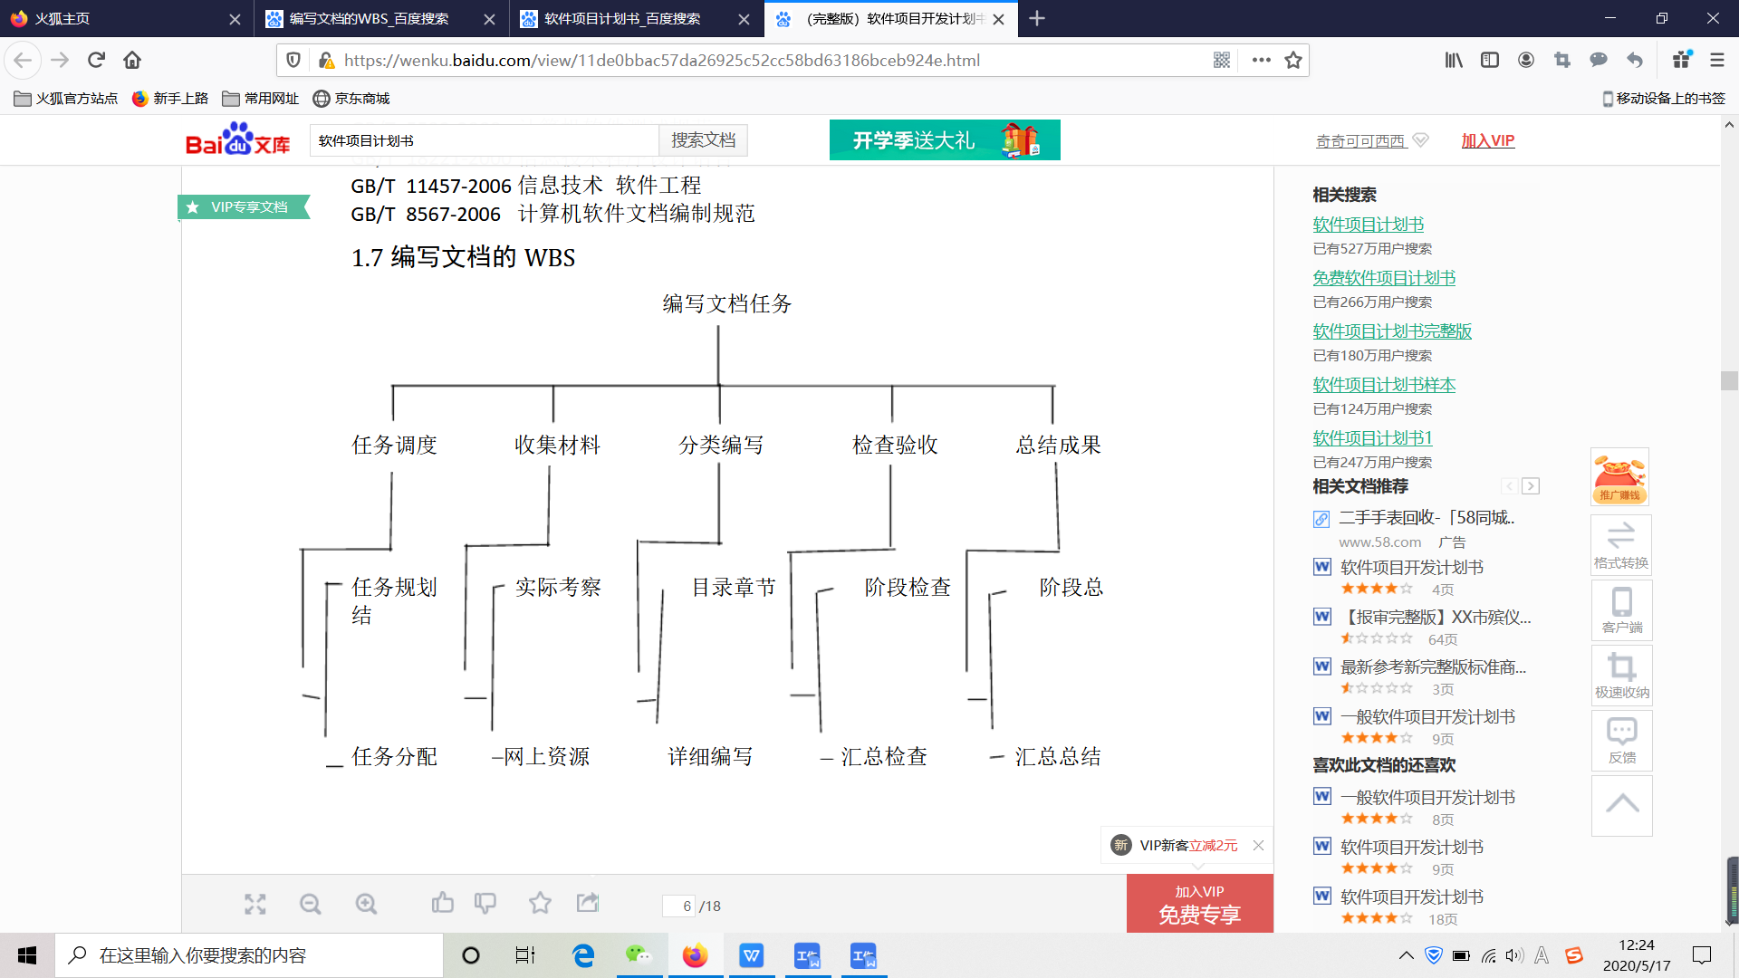

2 项目概述

在现在的社会，到处充满着竞争，大到国家间，小到企业间。而竞争真正意义上在于人才的竞争。在这样的环境下，企业急需找到需要的人才，而个人又需要找到自己心仪的岗位。双方及时的信息交流至关重要，都需要一个便捷顺畅的招聘渠道来沟通。本文对目前较为成熟的WEB开发技术JSP、Servlet、MySQL数据库等一些相关的理论进行了分析，运用了浏览器/服务器模式，结合软件的体系结构、开发方法，设计实现了基于JAVA语言的网上人才招聘系统。

期望实现以下目标：

1. 求职人员可以创建自己的简历，根据职位要求进行选择投递。
2. 求职人员可以查看职位信息和对应的试卷列表。
3. 求职人员可以查看面试通知和历史投递记录。
4. 求职人员可以进行答题及查看自己答题列表。
5. 公司人员可以对职位信息进行发布、删除、修改。
6. 公司人员可以查看接收的简历，管理求职人员。
7. 公司人员可以生成试卷，查看答题情况，通知求职人员面试。
8. 系统管理员可以进行人员管理、题库管理、招聘管理、求职管理等。

2.1 工作内容

1.制作和修订项目开发计划

2.进行计划跟踪与监控

3.配合SQA的质量保证工作

4.工作产品及时进行受控管理

5.按计划评审

6.进行测试

7.交付最终工作产品

8.项目实施总结

9.项目验收

2.2 主要参加人员

为完成网上人才招聘系统的项目开发，林琳、宋雯琦、李冰洋三人组建临时项目组，实现对于软件需求分析、架构分析、数据库设计、UI设计、代码编写、质量监控、文档编写、测试。

表2.1 人员分工

|  |  |  |  |
| --- | --- | --- | --- |
| 学号 | 姓名 | 角色 | 工作描述 |
| 201922172014433 | 林琳 | 组长 | 架构分析、数据库设计、代码编写、测试 |
| 201922172014435 | 宋雯琦 | 组员 | 需求分析、UI设计、文档编写、测试 |
| 201922172014414 | 李冰洋 | 组员 | 需求分析、文档编写、质量监控、测试 |

2.3 产品及成果

2.3.1 程序

网站名称：网上人才招聘系统

编程语言：java

存储方式：硬盘

功能：为方便求职者和企业之间的信息交流，使得就业机会能够被充分利用

2.3.2 文件

用户操作手册：本手册详细描述软件的功能、性能和用户界面，使用户对如何使用该软件的到具体了解。

软件维护手册：主要包括软件系统说明、程序模块说明、操作环境、支持软件的说明、维护过程说明，便于软件的维护。

2.3.4 非移交产品

可行性分析报告

项目开发计划

软件需求说明书

概要设计说明书

测试计划

测试分析报告

开发进度报告

软件问题及修改报告

源程序

3 实施总计划

3.1 开发过程

|  |  |
| --- | --- |
| 阶段 | 工作量（天） |
| 需求分析 | 2 |
| 系统设计 | 3 |
| 编码及测试 | 15 |
| 文档、产品部署 | 5 |
| 项目总结 | 2 |

3.2 工作任务的分解

|  |  |
| --- | --- |
| 工作内容 | 参加人员 |
| 项目的可行性分析 | 全体人员 |
| 项目开发报告 | 全体人员 |
| 需求分析（需求分析规格说明书） | 李冰洋 |
| 系统分析（概要设计及说明书） | 李冰洋、林琳 |
| 详细设计（详细设计说明书） | 林琳、宋雯琦 |
| 数据库建立 | 林琳 |
| 界面设计 | 宋雯琦 |
| 项目开发总结报告 | 李冰洋、宋雯琦 |
| 用户操作手册 | 李冰洋 |
| 用VISIO绘制数据流图、E-R图等各种图形 | 林琳 |
| 网站部署、测试 | 全体人员 |
| 后期维护 | 全体人员 |

4 支持条件

硬件：window10 系统

软件：MyEclipse开发工具、MySQL数据库

5 测试

5.1 测试计划

2020年6月21日——2020年6月28日

5.2 质量保证计划

严格按照项目开发过程中的各项步骤，从项目立项，可行性研究报告、需求分析报告、项目开发计划等，具体实施

5.3 人员配置计划

该项目小组共3人

组长：林琳

组员：宋雯琦、李冰洋